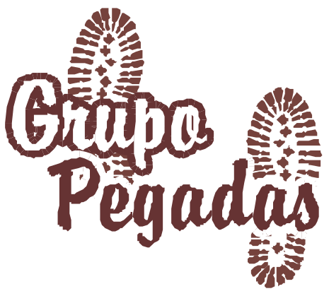
Vivendo a natureza com emoção
Informações referentes a
Instituição Grupo Pegadas

Conforme requisição do CMDCA
em 12 de abril de 2005.

Acari, 19 de abril de 2005.

O Grupo Pegadas tem por finalidade geral planejar, promover e executar ações que auxiliem na conservação do Patrimônio Histórico, Cultural e Natural, incentivando o melhor uso dos recursos e o pleno direito dos jovens ao desenvolvimento sócio-ambiental.
Os nossos objetivos específicos são:
- A promoção junto aos jovens e junto à comunidade, seminários, palestras, cursos, enfim todo e qualquer evento ligado à Educação e Preservação Ambiental, bem como ao desenvolvimento da educação e elevação do nível de capacitação na região.
- Participar como parceiros em ações relacionadas ao desenvolvimento da região.
- Participar de ações que envolvam melhoria da qualidade de vida dos jovens da região, promovendo e incentivando campanhas de cidadania.
- Promover ampla divulgação junto à comunidade sobre as atividades a serem desenvolvidas na região, desenvolvendo e colaborando com a conscientização da população que não dispõe de meios para obter informações sobre saúde, meio ambiente e outros assuntos.
- Promover a cooperação entre lojistas, hoteleiros, professores, comerciantes, moradores, enfim todos os componentes da comunidade para preservar, planejar, executar ações e projetos para garantir a todos os seres vivos um meio ambiente salutar, com expectativa de vida melhor.
- Promover, incentivar e realizar intercâmbio e colaboração de caráter cultural, educacional, desportivo e social juntamente com outras entidades.
- Obstar o uso inadequado dos recursos ambientais na Natureza.
- Viabilizar, implantar, desenvolver, difundir e capacitar a Educação Ambiental não formal, através do Ecoturismo em excursões, aulas de campo, publicação de informativos, participação e apoio em campanhas de interesse comunitário e coletivo de caráter filantrópico.
- Promover eventos que possibilitem o encontro de pessoas ligadas à cultura, esportes, meios de comunicação, iniciativa privada e instituições de diversos segmentos de mercado cuja finalidade deve sempre ser a de consolidar parcerias almejando o desenvolvimento sustentável.
- Detectar, estudar, desenvolver projetos, orientação, divulgar pontos de interesse turístico respeitando as normas e diretrizes que garantam a preservação de todas as espécies de fauna e flora, esteja ou não em extinção.
- Elaborar planos de estudo e formas de aplicação para desenvolver atividades turísticas em áreas já degradadas demonstrando a importância da preservação, da conscientização do Homem como agente transformador da Natureza, e a dinâmica desta transformação, analisando e tabulando as conseqüências positivas e negativas, demonstrando a tênue linha da vida e sua importância para a preservação da vida no Planeta.

PROFISSIONAIS ATUANTES NO GRUPO PEGADAS

- João Luís Gonzaga de Lima
Educador Físico CREF 386 – G/PB, Professor Universitário – UNIPÊ/João Pessoa, Diretor Presidente do CITEPH – Centro Integrado de Treinamento em Emergência Pré Hospitalar – João Pessoa/PB, Técnico em Atividades Ecoturísticas e Turismo de Aventura, Professor do Curso de Guia de Turismo Regional e Nacional - Colégio e Curso Visão/João Pessoa, Diretor do Grupo Pegadas;

- Dorianne Keyla de Araújo Almeida
Enfermeira CRE 481E - RN, Coordenadora do PSF 1 “Posto de Saúde Maria da Guia Baracho – Acari”, Professora do CEFOPE/RN, Coordenadora Executiva do Grupo Pegadas, Coordenadora do Departamento de Cursos e Treinamento do CITEPH – Centro Integrado de Treinamento em Emergência Pré Hospitalar - João Pessoa/PB.

- Pedro George de Brito
Geógrafo, Pesquisador e incentivador da preservação ambiental, Membro Benemérito do Grupo Pegadas.

- Deise Cunha de Sá e Brito
Promotora de Justiça, Participante e incentivadora da preservação ambiental, Membro Benemérito do Grupo Pegadas.

Prof. João Luís Gonzaga de Lima
Diretor

Dra. Dorianne Keyla de A. Almeida
Coordenadora Executiva

